***Etapa 2:***

**Descripción del proyecto:**

Para este proyecto nos planteamos como posible meta hacerles la búsqueda más sencilla a los amantes de los viajes.

A lo largo de este tiempo, incluyendo el contexto pandemia, muchas empresas crearon diversos paquetes turísticos, los cuales poseen como elementos principales el vuelo ida y vuelta, hospedaje por una cierta cantidad de días y algunos de estos contienen elementos adicionales como la comida, el transporte, servicios de turismo por una cierta localidad, etc.

Para que lo anterior pueda ser visto por los usuarios, las empresas necesitan alguna plataforma en la cual puedan mostrar sus servicios. Lo que nos lleva a nuestro actual proyecto, una Página Web ligada a una Base de Datos (BD) enfocada en mostrar un catálogo con los paquetes turísticos con la posibilidad de reservar uno.

Contando con la posibilidad además de permitir a un usuario **administrador** de agregar, eliminar y modificar los paquetes turísticos y su información, además de consultar las reservas realizadas por los usuarios cliente desde la administración del sistema, lo anterior será ejecutado mediante los sistemas .json, .ejs, y en BD Mysql mediante Xampp.

**Contrucción código Frontend y Backend:**

El proyecto se encuentra adjunto en la carpeta de entrega.

**Vistas:**

***Front:***

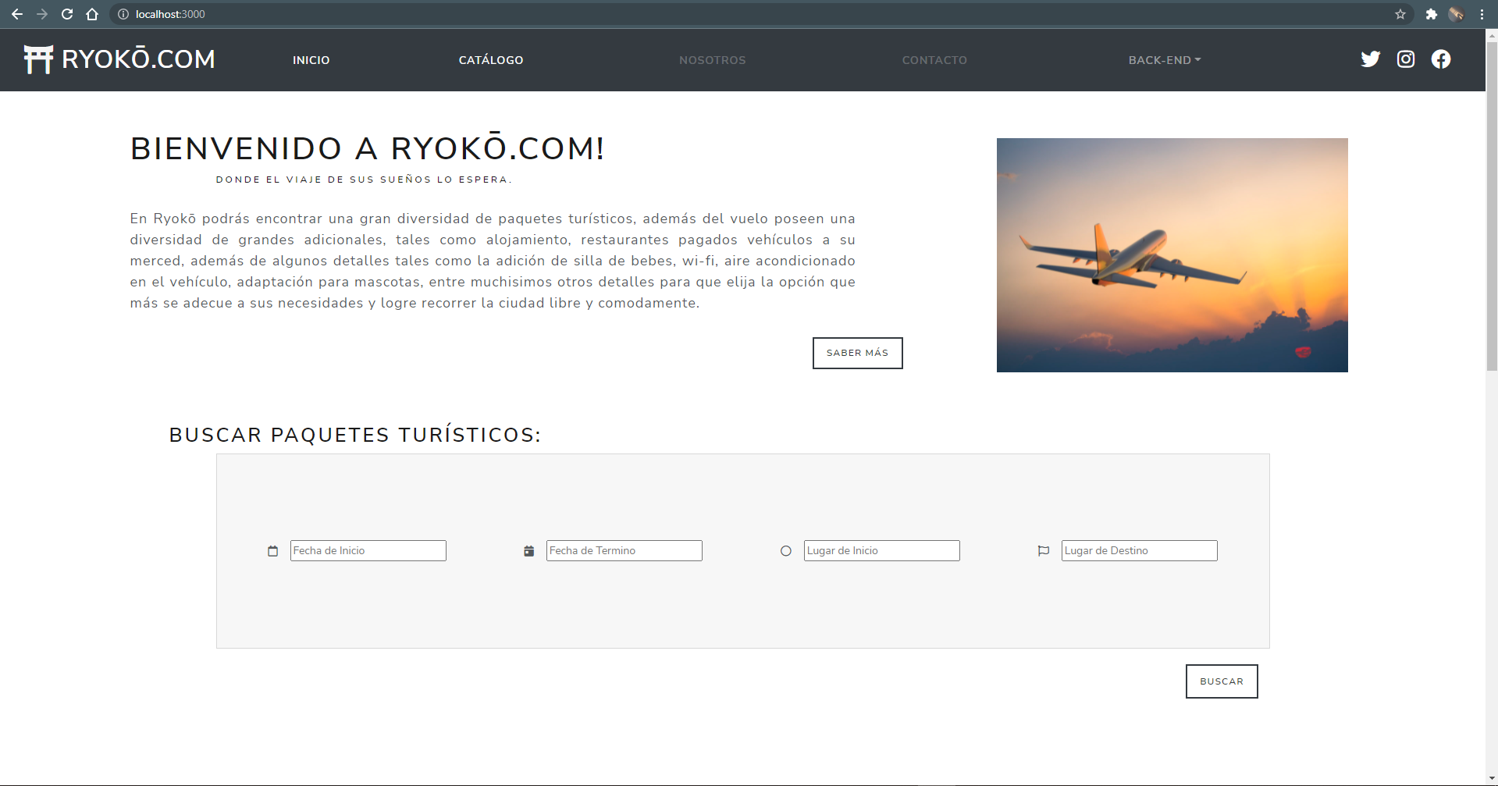

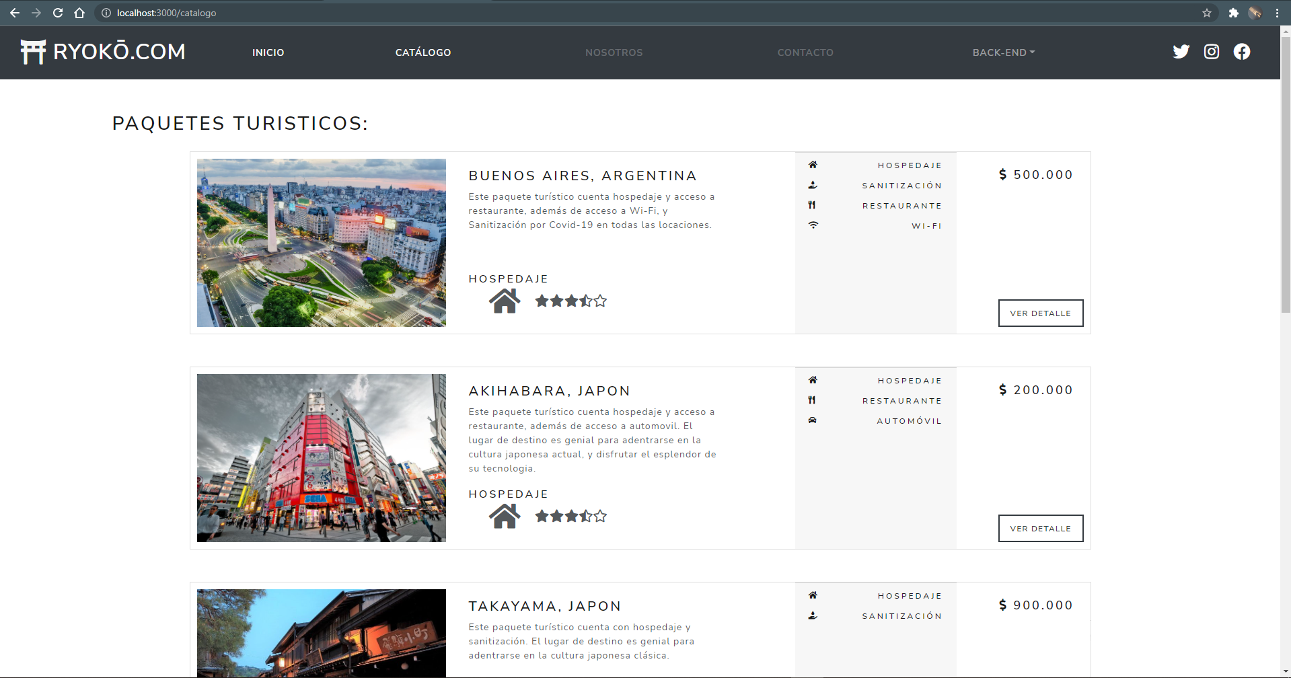

***Back:***

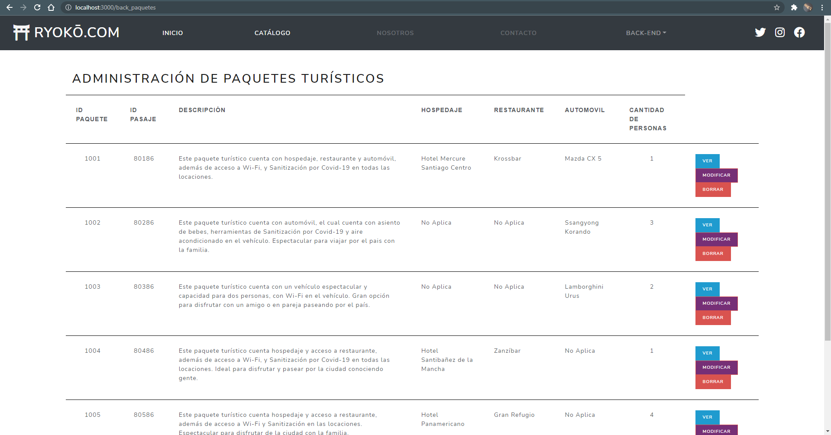

***Base de Datos y Diccionario de datos:***

Ambos documentos se encuentran adjuntos en la carpeta de entrega.

***Consultas:***

Adjuntas en documento .txt en la carpeta entregada.

**Correcciones a Etapa 1:**

**Índice de Correcciones:**

Corrección General:

* Justificación de todo el texto, para mejorar el orden del documento.

Página 9:

* Se realizó el cambio de un requerimiento funcional hacia la sección no funcional.

Página 10:

* Se realizaron modificaciones al diagrama de caso de uso de solución general, creando el caso de uso “Gestionar paquetes turísticos ” .

Página 12:

* Se modificó la sección correspondiente al mockup referente al back-end, dejando solo la vista de administrador, sin el login de este.

Página 13:

* Se modificó el modelo Entidad Relación, incorporando la entidad Adicionales para hacer más eficiente la base de datos, junto con esto el atributo descripción a la entidad Paquete.

Página 14:

* Se modificó el modelo Relacional, incorporando la tabla Adicionales junto con la relación “Paquete_Adicionales” la cual corresponde a la relación n-m entre las tablas “Adicionales” y “Paquete”, además de esta, incorporó la tabla “Paquete_Cliente” la cual corresponde a la relación n-m entre las tablas “Cliente” y “Paquetes”. Junto con lo anterior se cambiaron las llaves foráneas de las entidades Cliente, Paquete, Pasaje, Vuelo, Ruta, y así mismo todos estos cambios se aplicaron a la BD.
* Se modificó el diccionario de datos, actualizando los datos según indica el diagrama relacional.

Página 15:

* Se cambiaron las llaves foráneas en las restricciones de integridad referencial.
* Se actualizó la restricción de los dominios.

***Entrega 1:***

**Tema**:Reserva de paquetes turísticos.

**Integrantes**: Bastián Contreras, Ashly Mazuela y Javier Garín.

**Contexto general del proyecto:**

La mejor manera de acumular experiencias es viajando, y puede hacer que nuestra perspectiva sobre infinidad de cosas cambie, pues esta actividad nos permite incrementar nuestro conocimiento cultural, histórico, y social. Para poder realizar un viaje de descanso o desconexión de la realidad hay que buscar una cierta cantidad de elementos, principalmente, vuelos y estadía.

Para hacerles la búsqueda más sencilla a los amantes de los viajes muchas empresas crearon diversos paquetes turísticos, los cuales poseen como elementos principales el vuelo ida y vuelta, hospedaje por una cierta cantidad de días y algunos de estos contienen elementos adicionales como la comida, el transporte, servicios de turismo por una cierta localidad, etc.

Para que lo anterior pueda ser visto por los usuarios, las empresas necesitan alguna plataforma en la cual puedan mostrar sus servicios. Lo que nos lleva a nuestro actual proyecto, una Página Web ligada a una Base de Datos (BD) enfocada en mostrar un catálogo con los paquetes turísticos con la posibilidad de reservar uno.

***Objetivo****:* Generar una plataforma web con base de datos integrada, la cual permita al usuario **cliente** buscar, consultar, seleccionar y reservar paquetes turísticos (Vuelo/Transporte/Hospedaje).

Contando con la posibilidad además de permitir a un usuario **administrador** de agregar, eliminar y modificar los paquetes turísticos y su información, además de consultar las reservas realizadas por los usuarios cliente desde la administración del sistema.

**Requerimientos funcionales:**

* El sistema debe permitir a los usuarios cliente buscar paquetes turísticos.
* Para solicitar un paquete el usuario debe ingresar el tipo de paquete (ej. Estadía + Vuelos), orígen del viaje, destino, fechas de ida y regreso, lo anterior de forma obligatoria.
* La página debe permitir a los usuarios reservar un paquete turístico a elección para poder pagarlo posteriormente.
* La web debe permitir a su administrador actualizar la información del catálogo.
* La web debe permitir a su administrador modificar y/o eliminar la información del catálogo.
* La plataforma debe contar con un mecanismo de ayuda para los nuevos usuarios (ej. Tutorial inicial).
* El sistema debe ser capaz de conectarse correctamente a una base de datos.
* El cliente para realizar una reserva deberá ingresar sus datos en su cuenta personal, los datos necesarios serán:
* Correo electrónico.
* Contraseña.

Los datos anteriores también deberán solicitarse para el ingreso a la cuenta de administrador.

* En caso de que el usuario cliente no tenga una cuenta personal, deberá ingresar los siguientes datos para crear una:
* Nombre y apellido.
* Rut.
* Correo electrónico.
* Teléfono.
* Edad.

Los datos anteriores también deberán solicitarse para el ingreso a la cuenta de administrador.

* Se debe mostrar un catálogo de viajes el cual debe ir organizado de forma Reciente-Ascendente (de más reciente a menos reciente), y debe mostrar los paquetes de viajes los cuales pueden contener:
* En caso de existir alojamiento, informa la cantidad de habitaciones y la cantidad de personas para las cuales está dirigido el paquete, además de la ubicación de este.
* En caso de existir tour, debe indicar las paradas y/o actividades a realizar en este.
* En caso de existir transporte, se indica el vehículo y la cantidad de asientos que este posea.
* Se deben representar mediante iconos pequeños las características adicionales del paquete, tales como wifi, PCR, piscina, entre otros.

**Requerimientos no funcionales:**

* La plataforma debe llegar a funcionar de forma autónoma las 24 horas, 7 días a la semana.
* La web debe tener un diseño responsivo para poder adaptarse a cualquier dispositivo.
* El sistema debe ser capaz de la capacidad de procesar al menos 100 usuarios al día.
* Los códigos postales deben estar asociados a una localidad en específico.
* La web debe estar en idioma español.

**Diagrama de caso de uso de solución general:**

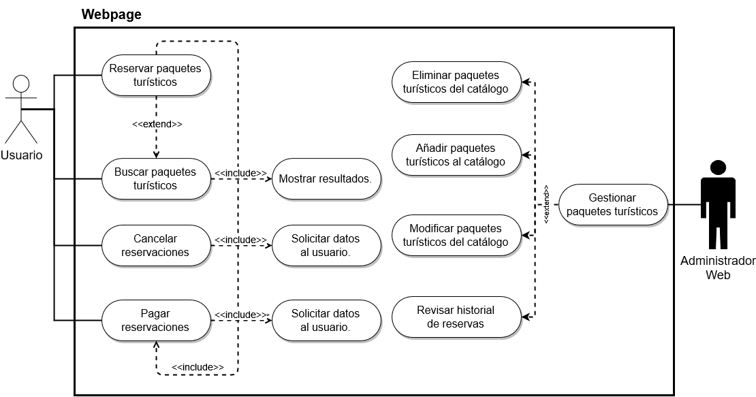

**Diagrama de secuencia de la solución:**

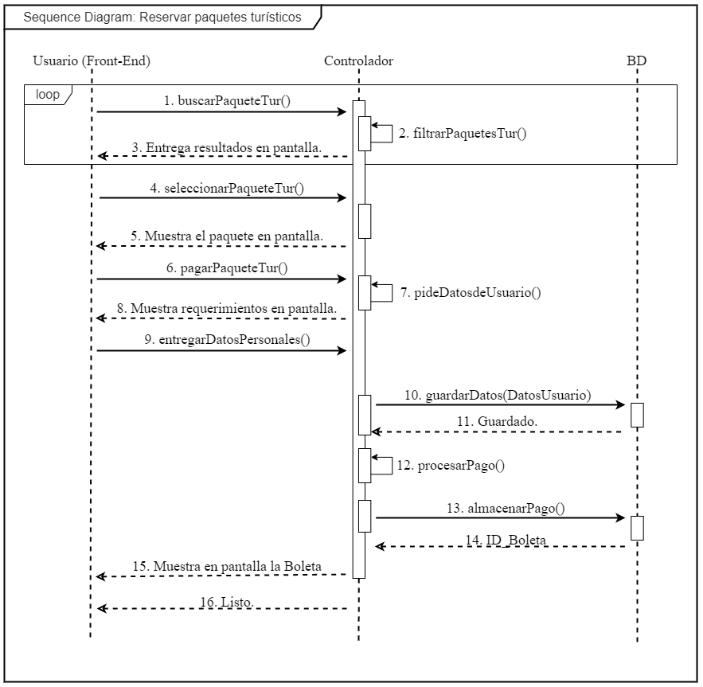

**Mockup Front-End:**

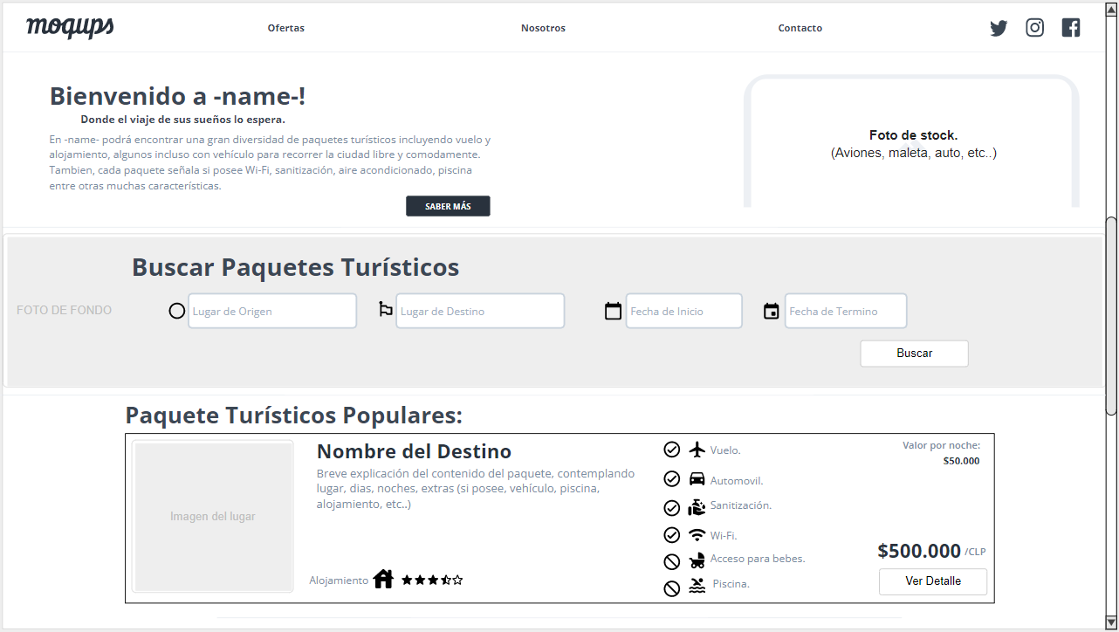

**Mockup Back-End:**

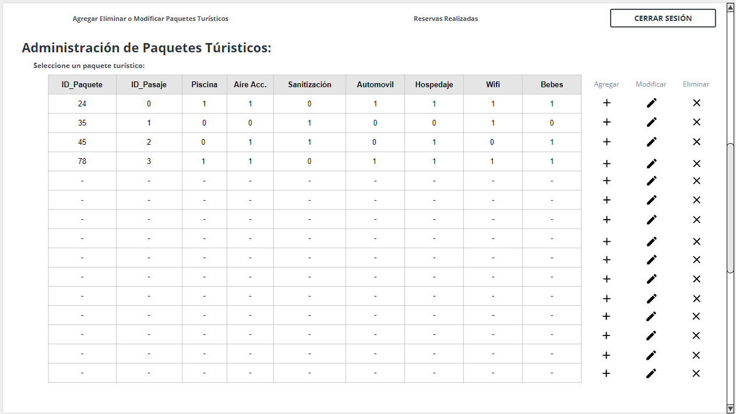

**Modelo Entidad-Relación (entre 4 y 8 entidades):**

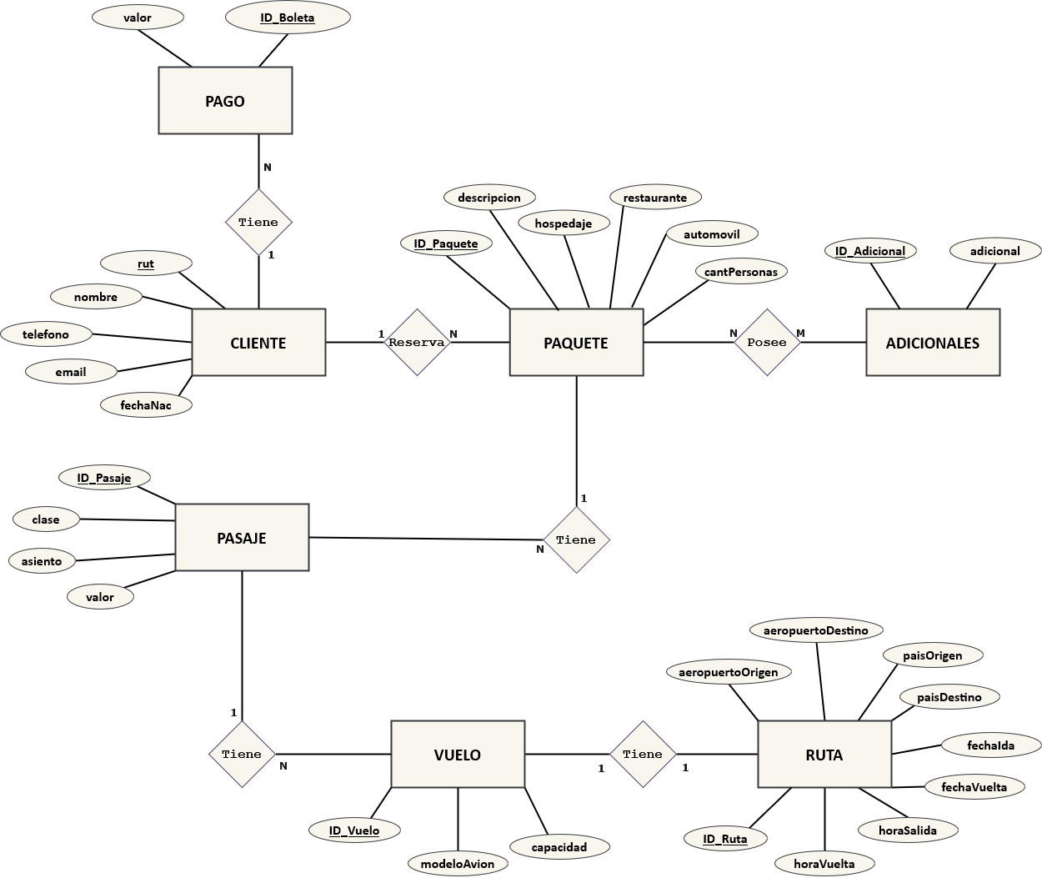

**Modelo Relacional:**

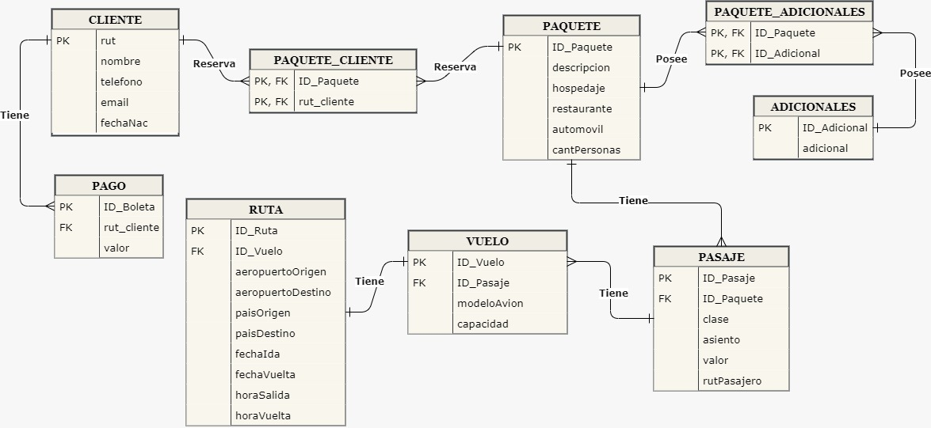

**Diccionario de Datos:**

*Adjunto en archivo Excel.*

**Restricciones de integridad referencial:**

* Los Clientes no pueden reservar más de un paquete para la misma fecha.
* Declaración de llaves Primarias:
* Tabla Cliente: Rut -> *STR*.
* Tabla Pago: ID_Pago -> *INT*.
* Tabla Pasaje: ID_Pasaje ->*INT*.
* Tabla Vuelo: ID_Vuelo ->*INT*.
* Tabla Ruta: ID_Ruta ->*INT*.
* Tabla Paquete: ID_Paquete ->*INT*.
* Declaración de llaves Foráneas:
* Tabla Pago: Rut -> *STR*.
* Tabla Paquete: rut ->*STR*.
* Tabla Pasaje: ID_Paquete ->*INT*.
* Tabla Vuelo: ID_Pasaje ->*INT*.
* Tabla Ruta: ID_Vuelo ->*INT*.
* **Restricción de los dominios:**
* Todos los dígitos identificadores, menos el Rut de Cliente, serán auto incrementales, esto para facilitar la administración de los datos tanto del paquete como del resto de las entidades.

**Supuestos:**

* En caso de algún inconveniente del tipo sanitario el usuario podrá reagendar su paquete turístico, sin embargo esto sólo podrá realizarse una vez.
* En caso de cancelación de la reserva, se debe realizar con un máximo de 24hrs hábiles para no tener costo alguno, en caso contrario se aplicará un cobro del 30% de la tarifa de reserva. (Esto será un tipo de sanción.)
* Se consideran clientes mayores a 22 años y menores de 70 años por temas de comodidad de la empresa que entrega los paquetes turísticos.
* Los vuelos que realizará la aerolínea serán solo viajes directos, es decir, sin escala en algún otro aeropuerto que no sea el de destino.
* En Chile se utilizarán como puntos de origen los vuelos desde los aeropuertos:
* [Aeropuerto Andrés Sabella](https://es.wikipedia.org/wiki/Aeropuerto_Andr%C3%A9s_Sabella) (Antofagasta)
* [Aeropuerto Internacional Arturo Merino Benítez](https://es.wikipedia.org/wiki/Aeropuerto_Internacional_Arturo_Merino_Ben%C3%ADtez)(RM/Pudahuel)
* [Aeropuerto Internacional El Tepual](https://es.wikipedia.org/wiki/Aeropuerto_Internacional_El_Tepual) (Puerto Montt)
* Aeropuerto Internacional La Araucanía**(**Temuco**)**

**Bibliografía:**

* <https://www.despegar.cl/paquetes/>

* <https://www.sernatur.cl/>

* <https://startbootstrap.com/>